Matemática

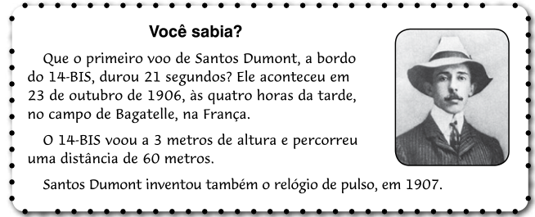

1.a) O mês de outubro tem 30 ou 31 dias? Explique uma estratégia que você pode utilizar para saber a resposta sem utilizar um calendário.

____________________________________________________________________________________________________________________________________________________________________________________________________________________________________________________________________________________

1.b) Se o voo aconteceu no ano de 1906, isso aconteceu há mais de 100 anos ou menos? Registre como você fez para encontrar a resposta.

Sentença matemática Cálculo

R: ___________________________________________________________________

1.c) Desenhe três relógios e marque:

• O horário do primeiro voo de Santos Dumont.

• O horário de 5 horas e 15 minutos a mais do que o horário do voo.

• O horário de 3 horas e 30 minutos a menos do que o horário do voo.

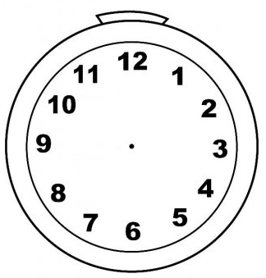  

2) Um avião saiu do aeroporto de Confins, em Belo Horizonte, com 168 passageiros, rumo a Salvador. Em sua única escala, no Rio de Janeiro, subiram mais 25 passageiros e desceram 49. Com quantos passageiros o avião decolou do aeroporto do Rio de Janeiro?

Sentença matemática Cálculo

R: __________________________________________________________________

____________________________________________________________________

3) Seguindo os valores dos pontos do jogo de varetas, conforme o quadro da direita, calcule quantos pontos cada jogador ganhou e preencha o quadro abaixo.

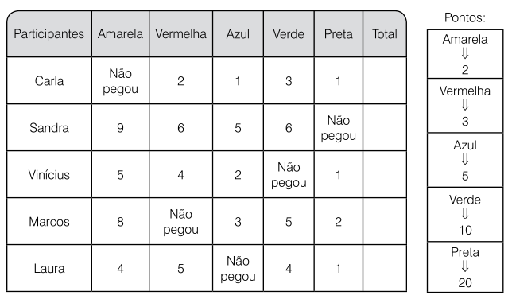

Espaço para cálculos:

|  |
| --- |
|  |

a) Quem ganhou o jogo? ________________________________________________

b) Quem fez menos pontos? _____________________________________________

4) Observe as figuras e seus respectivos nomes e em seguida responda:

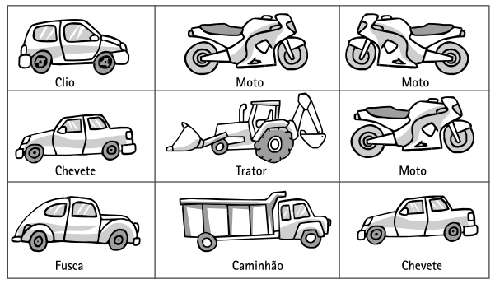

(A) Qual o automóvel que está localizado no canto inferior esquerdo?

_____________________________________________________________________

(B) Qual o transporte que está à direita da figura do trator?

_____________________________________________________________________

(C) Qual o transporte se repete três vezes na tabela de figuras?

_____________________________________________________________________

(D) Quais são os automóveis que não se repetem na tabela de figuras?

_____________________________________________________________________

(E) Qual o automóvel está no canto superior direito?

_____________________________________________________________________